Gita Leoni Dwi fripta

Kelas A

Test case manajement Tools

1. Implementasikan penggunaan test case management tools untuk aplikasi <https://www.sepulsa.com/> dengan kriteria sebagai berikut:
   1. Menggunakan TestRail sebagai test case management tools.
   2. Terdapat 3 fitur yang dilakukan testing yaitu login, pilih produk dan pilih metode pembayaran.
   3. Setiap test case terdapat case positif dan negatif.

**Jawaban**

1. 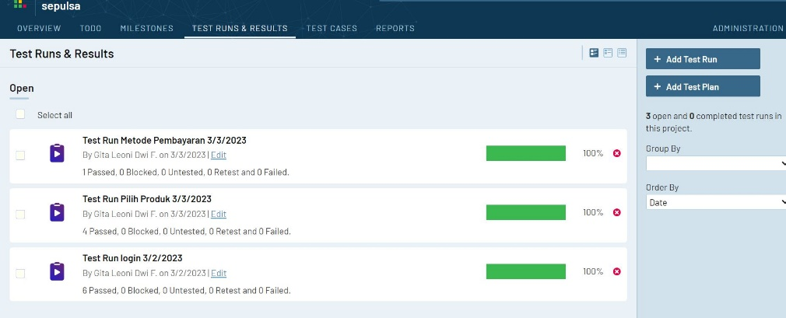Yang pertama membuat test run metode pembayaran, login dan register
2. Yang kedua kita membuat tes case dari scenario, login, register dan metode pembayaran

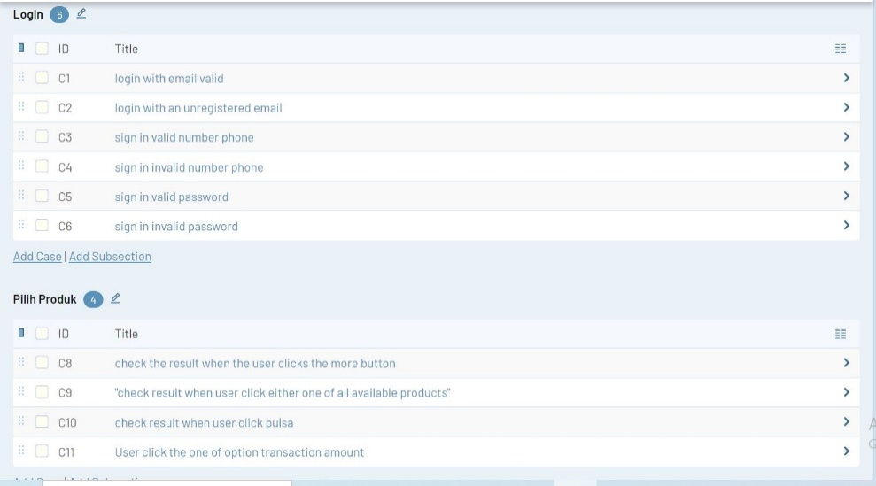

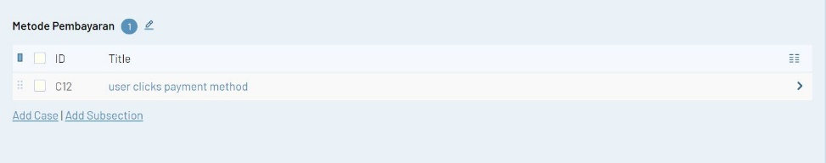

1. Kita harus mengisi add result untuk melihat hasil testingnya.

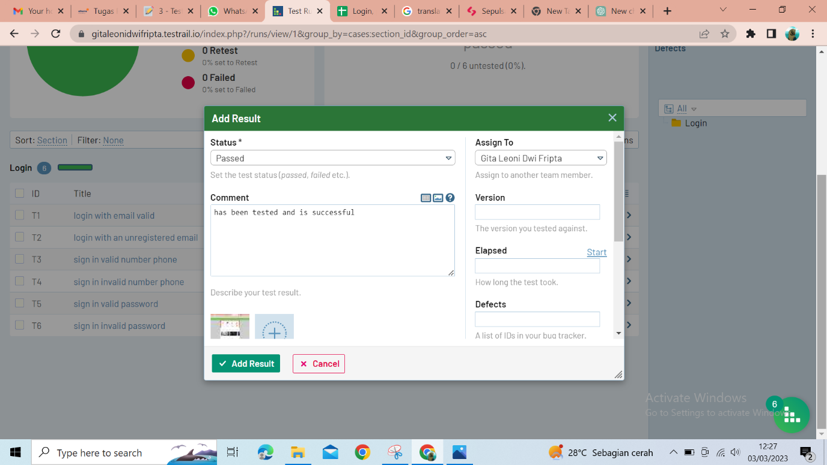

1. Setelah membuat tes cas dan add result atau telah testing selanjutnya kita ke tahap test run dan result. Ini adalah result dari run login, register dan metode pembayaran . paased adalah Ketika kita sudah mencoba untuk testing.

